Фестиваль «Радуга талантов»
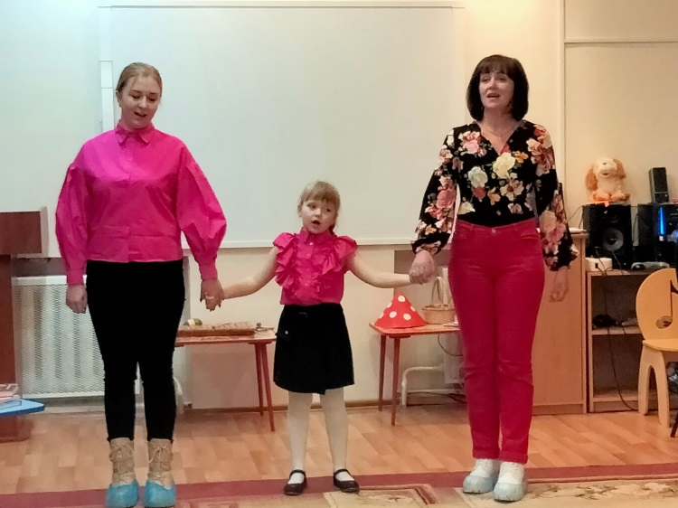
23 ноября 2023г. в МДОУ детском саду «Росинка» состоялся пятый Фестиваль семейного творчества «Радуга талантов», посвящённый празднику «День Матери». Самые творческие, дружные и талантливые семьи приняли участие в этом мероприятии. Участники быстро справились со всеми заданиями в семейных конкурсах, а самый зрелищный номер конкурсной программы был «Домашнее задание». Марк Терещин и мама подготовили сценку «Марик-математик», Семья Гаранкиных душевно и трогательно исполнили песню «Если добрый ты», семья Тюриных показали инсценировку стихотворения «Телефон», семья Кустиковых исполнили «Вальс-шутку» на музыкальных инструментах. В течение праздника воспитанники группы «Весёлые мышата» поздравили своих мам стихами, исполнили для них осенний танец, показали инсценировку сказки «Девочка и грибы» и подарили цветы, изготовленные своими руками. За участие в Фестивале все семьи были награждены памятными подарками и получили дипломы победителей в разных номинациях. Это мероприятие стало доброй традицией нашего дошкольного учреждения. Спасибо родителям и детям за участие в мероприятии!
